TEORÍAS “MODERNAS”

A principios del siglo XX, muchos científicos se vieron motivados a descubrir cuándo y de qué manera surgieron los primeros organismos vivos en nuestro planeta.
De los diversos estudios realizados al respecto, surgieron dos explicaciones que se consideran al día de hoy las más aceptadas. Una de ellas habla de un origen exógeno, mientras que la otra explica el origen endógeno de la vida en la Tierra.
- La explicación exógena se llamó TEORÍA de la PANSPERMIA
- La explicación endógena se conoce como TEORÍA de la EVOLUCIÓN PREBIÓTICA O TEORÍA FÍSICO-QUÍMICA de la vida, y es la más aceptada actualmente en la comunidad científica.
Te propongo realizar las siguientes actividades basándote en las páginas 44, 45, 46 y 47 del capítulo “Origen de la vida”, escaneadas y publicadas más arriba en la página del Sanfe, y en los siguientes cortos videos.
Links VIDEOS sobre TEORÍA FÍSICO-QUÍMICA: www.youtube.com/watch?v=GBarVzhMb6E
www.youtube.com/watch?v=w9kiP7knmdg


TEORÍA DE LA PANSPERMIA
- ¿Por qué este dibujo puede ser asociado a la teoría de la PANSPERMIA?
¿Cómo explica esta teoría el origen de la vida?
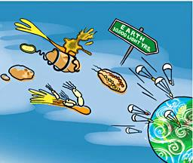
_______________________________________________________
_______________________________________________________
_______________________________________________________
_______________________________________________________
_______________________________________________________
_______________________________________________________
________________________________________________________
_____________________________________________________
_________________________________________________________________________________________________
- ¿Qué hallazgos o descubrimientos han servido como evidencias para apoyar esta teoría?
______________________________________________________________________________________________________________________________________________________________________________________________
_____________________________________________________________________________________________
TEORÍA FÍSICO – QUÍMICA (o de la evolución prebiótica)
- A estos dos científicos se les atribuye la teoría físico-química del origen de la vida. Nómbralos, menciona su nacionalidad y ubícalos en el tiempo

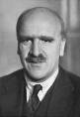
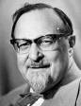

- Según esta teoría, ¿cómo y dónde se originaron los primeros seres vivos en nuestro planeta? Explícalo lo más detalladamente posible.

________________________________________________________________________________________________
________________________________________________________________________________________________
________________________________________________________________________________________________
________________________________________________________________________________________________
________________________________________________________________________________________________
________________________________________________________________________________________________
________________________________________________________________________________________________
________________________________________________________________________________________________
________________________________________________________________________________________________________
________________________________________________________________________________________________________
_______________________________________________________________________________________________________

La Tierra primordial
Los estudios científicos más aceptados afirman que nuestro planeta se originó hace unos 5.000-4.500 millones de años. Tanto las rocas traídas desde la Luna por los astronautas del proyecto Apolo para ser estudiadas como las observaciones de los cráteres de otros planetas, demuestran que el Sistema solar fue intensamente bombardeado por meteoritos hace entre 4.100 y 3.900 millones de años. El calor que éstos generaron habría fundido la superficie de la Tierra, haciendo que los elementos más pesados, como hierro y níquel, se hundieran hacia el centro del planeta, donde aún persisten. Sin embargo, cuando el bombardeo cesó, la Tierra se enfrió lo suficiente como para permitir la existencia de agua en estado líquido. Las condiciones en esta Tierra primitiva o primordial eran muy diferentes a las actuales, era un lugar inhóspito, sin embargo la vida no tardó mucho en aparecer…

- Realiza y adjunta un dibujo que represente el ambiente de la Tierra primitiva, en la que se
originaron los primeros seres vivos.

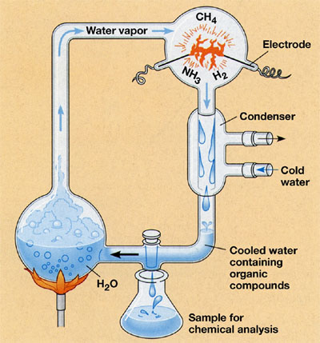
- La imagen muestra una representación del
dispositivo experimental que en el año 1953
diseñaron Miller y Urey con el fin de demostrar que
la teoría físico-química del origen de los seres vivos
era viable.

Explica qué quisieron simular en el dispositivo y qué resultados obtuvieron.

